
COMUNE DI MASSA MARTANA

IN COLLABORAZIONE CON LE
ASSOCIAZIONI DEL TERRITORIO

15 OTTOBRE 2016 ORE 20:30
PRESSO IL PALAZZETTO DELLO SPORT

CENA DI SOLIDARIETA’ A SOSTEGNO DELLE POPOLAZIONI
COLPITE DAL SISMA DEL 24 AGOSTO 2016

COSTO €. 10,00 - FINO A SEI ANNI GRATUITO

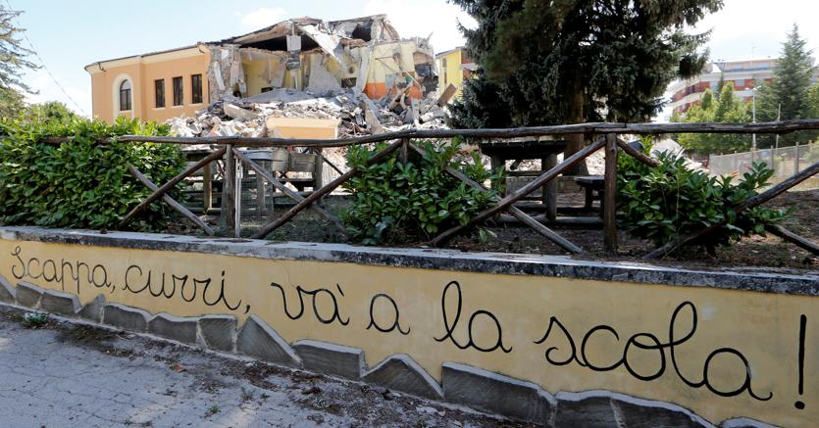
II ricavato sara’ interamente devoluto
per l’acquisto degli arredi di una scuola di Norcia

La

PER LE PRENOTAZIONI, DA EFFETTUARSI ENTRO IL 12 OTTOBRE 2016,
RIVOLGERSI AI SEGUENTI RECAPITI
COMUNE DI MASSA MARTANA TEL 075/8951736 - 075/8951729 - 328/ 5489137
ASSOCIAZIONI DEL TERRITORIO

ass


LA CENA SARA’ OFFERTA DALLA
SOCIETA’ COOPERATIVA SOCIALE IRIDE

SOCIALE

